TJA -4.r
Hello!
-za 4.a in 4.b
barbara.kalsek-sumah@os-dob.si

6.TEDEN (20.4.-24.4.)
1.URA + 2.URA: MY HOUSE (izdelek in predstavitev za oceno)

1. Vzemi navadni bel papir (A4 je čisto dovolj, če imaš pa večji papir, pa je še bolje)
2. Papir zloži kot kažejo spodnje sličice.
3. Na sprednjo stran nariši vrata, okna hiške. V notranjosti pa različne prostore in različno pohištvo. Lahko si vse namisliš, ni treba, da je isto kot je pri vas doma.
4. PISNI DEL: izberi 4 prostore ter za vsakega napiši 3 različne povedi, kje se nahaja določeno pohištvo. (Skupaj torej vsaj 12 povedi) . Besedilo lahko napišeš na hrbtni del plakata.

Glej primere:
The lamp is near the sofa.
The bed is in front of the wardrobe.
The picture is above the stairs.

5. USTNI DEL: nauči se opisovati hišo tako kot si zapisal v pisnem delu.
6. Odpri hiško ter pripoveduj, kje se nahaja določeno pohištvo. Starši naj te POSNAMEJO.
(Starši lahko posnamejo samo hiško in tvoj glas, ko opisuješ hiško. Če pa želiš, pa lahko posnameš in predstaviš pravo pohištvo v tvoji hiški/ stanovanju. Predstavi, kakorkoli želiš in pri tem uživaj)
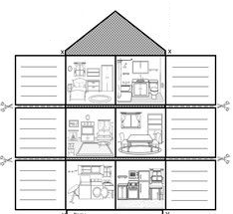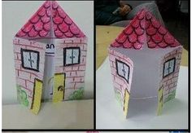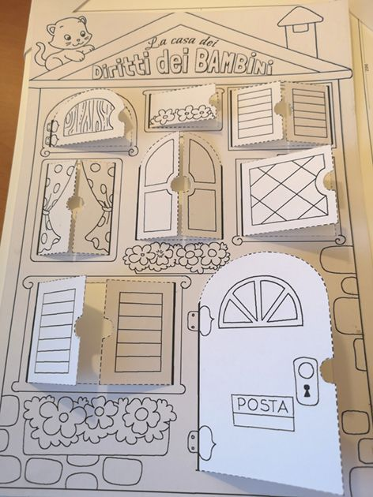
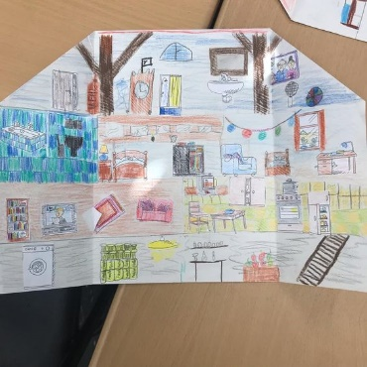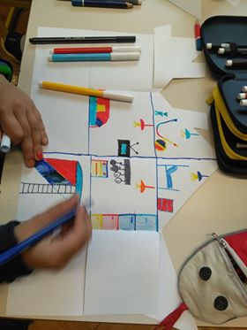

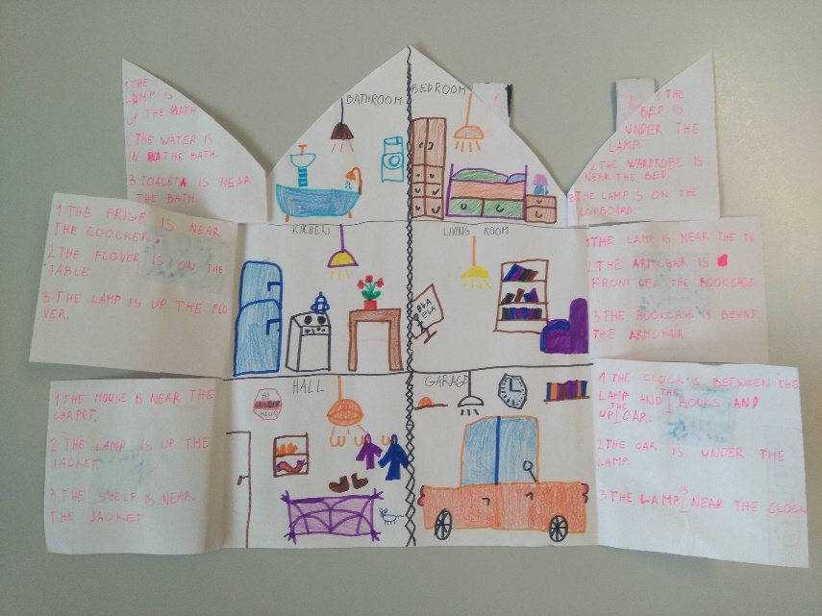

PRIPOROČILO ZA STARŠE:
Video raje ne pošiljajte na moj mail direktno. Raje odprite YOUTUBE, se vpišite s svojim računom, naložite svoj video in kliknite pod ZASEBNO!!! Skopirajte link do tega videa in mi samo link pošljite.
Lahko pa mi pošljete samo link do svojega GOOGLE DRIVE-a.

Prosim, da pisni del in video pošlješ na moj elektronski naslov, do nedelje, 3.maja. 2020.
Torej časa za izdelek in predstavitveni video imaš kar 14 dni.

Stay healthy and Goodbye!
Barbara K.Š.

